1. A aula descreveu o uso da "normalização média" para fazer o escalonamento de recursos das classificações. Qual equação abaixo descreve melhor esse algoritmo?
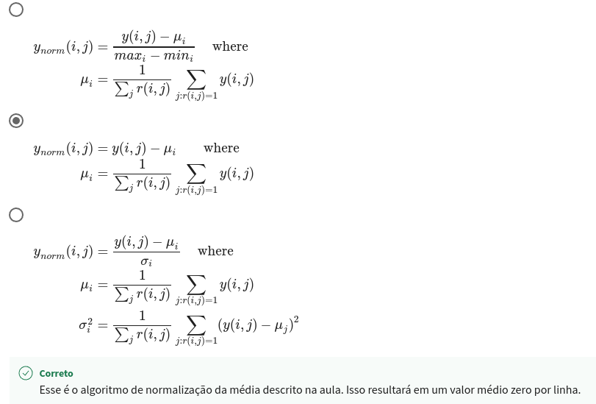

2. A implementação da filtragem colaborativa utilizou um loop de treinamento personalizado no TensorFlow. É verdade que o TensorFlow sempre exige um loop de treinamento personalizado?

Não: o TensorFlow oferece operações de treinamento simplificadas para alguns aplicativos.
Correto
Lembre-se de que, no Curso 2, o senhor conseguiu criar uma rede neural usando uma sequência de "modelar", "compilar", "ajustar", que gerenciava o treinamento para o senhor. Um loop de treinamento personalizado foi utilizado nessa situação porque o treinamento de w, b e x não se encaixa no paradigma de camada padrão do fluxo da rede neural do TensorFlow. Há soluções alternativas, como camadas personalizadas; no entanto, neste curso, é útil apresentar ao senhor esse poderoso recurso do TensorFlow.
Sim. O TensorFlow ganha flexibilidade ao fornecer ao usuário operações primitivas que podem ser combinadas de várias maneiras.
3. 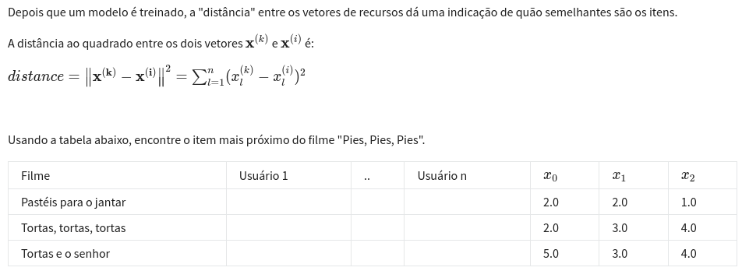

Pastéis para o jantar
Tortas e o senhor
Correto
A distância de "Pies, Pies, Pies" é 9 + 0 + 0 = 9.

4. Qual dos itens a seguir é um exemplo de problema de partida a frio? (Marque todas as opções aplicáveis.)
Um sistema de recomendação é tão caro do ponto de vista computacional que faz com que a CPU do computador aqueça, fazendo com que o computador precise ser resfriado e reiniciado.
Um sistema de recomendação leva tanto tempo para ser treinado que os usuários ficam entediados e vão embora.
Um sistema de recomendação não é capaz de fornecer previsões precisas de classificação para um novo produto que nenhum usuário classificou.
Correto
Um sistema de recomendação usa o feedback do produto para ajustar o modelo de previsão.
Um sistema de recomendação não é capaz de fornecer previsões precisas de classificação para um novo usuário que tenha classificado poucos produtos.
Correto
Um sistema de recomendação usa o feedback do usuário para ajustar o modelo de previsão.

